
ALEJOS VEGA

JONATHAN

DIPLOMAS Y HOBBIES

Formaciones : Diplomados, Congresos, xxxxxxxxxx xxxxxx xxxxxxxxx xxxxxxxxxxxxxxxxx
Hobbies: xxxxxxxxxxxxxxxxxxxxxxxxxxxxxx


INGENIERO INFORMÁTICO Y SISTEMAS


EXPERIENCIA PROFESIONAL I
jalejosv@gmail.com


Finnerve
Senior Software Developer .NET
Tareas realizadas:
- Desarrollo e implementación del sistema PAT para el cliente Compass Group (Firma financiera internacional especializada en la gestión de inversiones).
- Desarrollo de microservicios.
- Desarrollo de frontend en Blazor.
- Azure Devops.
- SQL Server.
- C#.
- .NET 9
- Repository Pattern
- Unit of Work Pattern
- CQRS Pattern
- Saga Pattern
- Git.

De 15/01/2025
30-05-2025
(Lima-Perú)

+51 981012027


Jr. Venus 121, Urb. San Carlos, San Juan de Lurigancho, Lima - Perú


04/10/1988

PERFIL PROFESIONAL
Profesional de Ingeniería Informática y Sistemas con más de 13 años de experiencia liderando y desarrollando proyectos de software, implementación de ERP e infraestructura en nube, aplicando las mejoras prácticas de PMP, Scrum, ITIL y tendencias de tecnología moderna para cumplir con los objetivos del negocio mediante el uso de la tecnología.

Liderazgo de equipos multidisciplinarios, proactivo para la toma de decisiones en función a los objetivos del negocio.

De 17/10/2022
31-01-2024
(Lima-Perú)

CSTICORP
Software Developer .NET
Tareas realizadas:
- Desarrollo e implementación de microservicios en .Net 6.
- Patrón CQRS (orientado a microservicios).
- Principios Solid.
- Dapper.
- Serverless en AWS.
- Arquitectura bajo código (versatilidad en el despliegue de un VPS a otro).
- Despliegue de microservicios en AWS:
  - Lambdas.
  - APIGateway.
  - CloudWatch (Log de errores).
  - Secrets manager.
  - Systems manager.
  - S3.
  - IAM.
  - Glue.
- Desarrollo en base de datos SQL Server.
- Desarrollo en base de datos Oracle.
- Desarrollo en base de datos en la plataforma Snowflake.
- Gestión de proyectos con Azure Devops:
  - Boards.
  - Repos.
  - Pipelines (Integración y despliegue continuo).
- Integración con CRM.
- Desarrollo e implementación de notificaciones (correos) programadas masivas con template HTML en .Net 6.
- Desarrollo e implementación de notificaciones (correos) programadas masivas con template HTML en Python desplegado en AWS Glue.
- Revisión y pruebas del FrontEnd en React.
- Pruebas Unitarias con XUnit.
- Git.

COMPETENCIAS

.NET 9 | ||
C# | ||
ANGULAR
REACT | ||  ||c
BLAZOR | ||
PYTHON | ||  ||
REPOSITORY PATTERN | ||
CQRS PATTERN | ||
UNIT OF WORK PATTERN | ||
SAGA PATTERN | ||
PRINCIPIOS SOLID | ||
AZURE DEVOPS | ||
APIGATEWAY | ||
AWS | ||
SERVERLESS | ||
GIT-GITFLOW | ||
POSTMAN | ||
SQL SERVER | ||
ORACLE | ||
MYSQL | ||
SCRUM MASTER | ||
GESTION DE PROYECTOS | ||
ITIL | ||
SAP | ||

PSA MARINE PERÚ
Líder de TI
Tareas realizadas:
- Implementación de internet, cableado estructurado y wifi en la organización.
- Migración de Dominio, Directorio Activo, Office 365 y Antivirus en las estaciones de trabajo a nivel nacional.
- Implementación de Servidor de Base de Datos y Terminal Server en la nube para el despliegue de aplicaciones.
- Implementación de seguridad perimetral en los servidores en nube.
- Implementación de Sistema de Logística para la gestión de compras.

De 01/03/2019
30/06/2020
(Lima-Perú)

De 01/02/2021
30/07/2022
(Lima-Perú)

FILTROS LYS
Software Developer Full Stack
Tareas realizadas:
- Desarrollo de BackEnd en .Net 6.
- Desarrollo en C# y VB .Net.
- Administración y Desarrollo con SQL Server 2016+.
- Desarrollo de FrontEnd con Angular 10+.
- Despliegue continuo con Azure Devops.
- Desarrollo y mantenimiento de sistemas web.
- Desarrollo de aplicaciones en PowerBuilder.
- Desarrollo en Android.

EXPERIENCIA PROFESIONAL II

De 01/09/2020
30/01/2021
(Lima-Perú)

CORPORACION INVERSIONES LYS S.A.
Jefe de TI
Tareas realizadas:
- Migración de aplicaciones PowerBuilder 7 a PowerBuilder 12.5.
- Migración de SQL Server 2005 a SQL Server 2017.
- Optimización de procesos en las áreas de producción (fábrica) y administración (Comercial, RRHH, Contabilidad, Logística, Tesorería, Cobranzas, Ventas).
- Encargado de Soporte Técnico.
- Encargado de Desarrollo de Software en los siguientes lenguajes de programación:
  - Páginas web y desktop en C# con IDE Visual Studio 2019.
  - APP móvil con Android.
  - Servicios web en Java con IDE NetBeans.
  - PowerBuilder 7 y 12.5.
- Administración de servidores de base de datos, web, aplicaciones y AD.
- Coordinación con proveedor de internet (Entel), facturación electrónica (Bizlinks) y cámaras de vigilancia.
- Implementación y soporte de cámaras de vigilancia.
- Implementación de integración y despliegue continuo con Git y Azure Devops.

De 01/02/2019
28/02/2019
(Lima-Perú)

TRABAJOS MARÍTIMOS S.A.
Analista de Proyectos de TI
Tareas realizadas:
- Implementación de las integraciones del Sistema TransDepot (Gestión de contenedores en el terminal) con las aplicaciones In-House.

De 01/12/2017
31/01/2019
(Lima-Perú)

EXCELLIA
Analista de Proyectos de TI
Tareas realizadas:
- Análisis funcional y técnico de la plataforma de pagos Visto Bueno Online.
- Análisis funcional y técnico de las integraciones por API.
- Pruebas funcionales e integrales de sistemas.
- Despliegue de aplicaciones.
- Soporte de aplicaciones.

De 01/04/2013
31/11/2017
(Lima-Perú)

CORPORACIÓN GRUPO ROMERO
Analista de Sistemas
Tareas realizadas:
- Desarrollo de aplicaciones.
- Soporte de sistemas bajo enfoque ITIL.
- Análisis funcional de sistemas.
- Integración de aplicaciones.
- Despliegue de aplicaciones.
- Mejora continua.

De 01/07/2020
30/08/2020
(Lima-Perú)

DATA CONSULTING S.A.C.
Jefe de Calidad & DEVOPS
Tareas realizadas:
- Implementación de integración continua de las aplicaciones empresariales a través de Azure Devops.
- Pruebas unitarias y funcionales de las aplicaciones empresariales.
- Repositorio Git para el versionado de código fuente.
- Despliegue de aplicaciones en Angular y Net Core en Servidores de Azure.

CONSULTORA TECHERA
Analista Desarrollador de Sistemas
Tareas realizadas:
- Implementación de sistema de facturación a nivel nacional.
- Mejora continua de sistemas.
- Soporte de sistemas.
De 03/01/2012
31/03/2013
(Lima-Perú)

De 01/03/2019
30/06/2020
(Lima-Perú)

INTERESES
PSA MARINE PERÚ
Líder de TI
Tareas realizadas:
- Implementación de plataforma Helm para la gestión del personal, maniobras de embarcaciones, facturación, contratos, control de gestión y reporte de indicadores.
- Implementación de Ofisis ERP para la gestión contable.
- Implementación de plataforma para la Emisión y Recepción de Factura Electrónica.

VIAJES
TECNOLOGÍA
FÚTBOL

ESPAÑOL | ||
INGLES
IDIOMAS

(2020-2021) CORPORACION INVERSIONES LYS S.A.
Migración de Servidores On-Premise a Azure
- Migración de los servidores de tierra a la nube de Azure:
  - Servidor de Base de datos
  - Servidor Web.
  - Terminal de aplicaciones.
  - File Server.
  - Implementación de SharePoint.

Migración de Aplicaciones PowerBuilder 7 a PowerBuilder 12.5
- Migración del ERP de la empresa desarrollado en PowerBuilder 7 a la versión de PowerBuilder 12.5.

Migración de la Base de datos SQL Server 2005 a SQL Server 2017
- Migración de la base de datos en SQL Server 2005 a SQL Server 2017.

Implementación de Integración y Despliegue Continuo con Azure Devops y Git
- Implementación del control de versiones de código, integración y despliegue continuo de las aplicaciones de la organización.

Implementación de cámaras de vigilancia
- Implementación de cámaras de vigilancia en toda la planta.

(2019-2020) TRAMARSA FLOTA
Implementación de Plataforma HELM
- Despliegue de Sistema web canadiense para la gestión del personal, contratos, maniobras de embarcaciones, facturación, control de gestión y reporte de indicadores.

Implementación de Ofisis ERP
- Implementación de Sistema contable con los módulos de contabilidad, tesorería, finanzas, cuentas por cobrar, cuentas por pagar, activo fijo e inventario de la empresa.

Implementación de Facturación Electrónica
- Implementación de Plataforma para la Emisión y Recepción de Facturas Electrónica.

Implementación de Servidores en Azure
- Implementación de servidores en nube de Azure para soportar los sistemas de la empresa.

Implementación de Sistema de Logística
- Implementación del sistema de logística para la gestión de compras.

Implementación de Dominio, Directorio Activo
- Migración de Dominio, Directorio Activo, licencias de Office 365 y Antivirus.

Implementación de Sistema de Logística
- Implementación del sistema de logística para la gestión de compras.

(2022-2024) CSTICORP – CLIENTE UPN

Proyecto Maximización de la Automatización de Trámites

- Desarrollo de microservicios en .NET6 bajo el patrón CQRS (orientado a microservicios).
- Arquitectura bajo código (versatilidad en el despliegue de un VPS a otro).
- Principios SOLID.
- Despliegue en Serverless AWS.
- Gestión del proyecto con Azure Devops (Board, Repos e integración y despliegue continuo.)
- Git.
- Desarrollo en base de datos SQL Server.
- Desarrollo en base de datos Oracle.
- Dapper.
- AWS Lambda.
- AWS APIGateWay.
- AWS CloudWatch.
- AWS Secrets Manager.
- AWS S3.

Proyecto Alumnos con Vulnerabilidad

- Desarrollo de APIS en .NET6 bajo el patrón Repository.
- Principios SOLID.
- Despliegue en AWS.
- Gestión del proyecto con Azure Devops (Board, Repos e integración y despliegue continuo.)
- Desarrollo en base de datos SQL Server.
- Dapper.
- AWS Lambda.
- AWS APIGateWay.
- AWS CloudWatch.
- AWS Secrets Manager.
- AWS Systems Manager.
- AWS S3.
- AWS Glue.
- Pruebas Unitaarias con XUnit.
- Integración con CRM.
- Desarrollo e implementación de notificaciones (correos) programadas masivas con template HTML en .Net 6.
- Desarrollo e implementación de notificaciones (correos) programadas masivas con template HTML en Python desplegado en AWS Glue.
- Revisión y pruebas del FrontEnd en React.
- Git.

(2021-2022) CORPORACION INVERSIONES LYS S.A.
Desarrollo e Implementación de BackEnd para Registro de Usuarios
- Desarrollo de BackEnd en .Net 6.
- Base de datos SQL Server 2017+.
- Despliegue de aplicaciones en Azure.

Desarrollo e Implementación de Sistema web de Producción
- Desarrollo de BackEnd en .Net 6.
- Desarrollo de FrontEnd con Angular 10+.
- Base de datos SQL Server 2017+.
- Desarrollo en Android.
- Despliegue de aplicaciones en Azure.
fdf
PROYECTOS PRINCIPALES I

(2019) TRAMARSA MARÍTIMOS S.A.

Implementación Sistema TransDepot

- Sistema web en Azure para la gestión de contenedores del terminal de Tramarsa. Sistema integrado a las operaciones y facturación de contenedores para brindad un servicio oportuno y de calidad a los clientes.

(2017-2019) EXCELLIA

Implementación Sistema Visto Bueno Online

- Sistema web para la gestión de vistos buenos y sus pagos, éstos se efectúan a través de diferentes bancos del país como BCP, BBVA, Interbank y ScotiaBank, estas pasarelas de pagos se realizaron con ASBANC.

(2013-2017) CORPORACIÓN GRUPO ROMERO

Implementación Integraciones Tramarsa y Hapag Lloyd

- Implementación de integraciones para el traslado de información de manifiesto, reservas, y pagos, a través de archivos EDI y Web Service entre ambas empresas.

(2012-2013) CONSULTORA TECHERA

Implementación Sistema de Facturación de Visto Bueno a nivel nacional

- Sistema de Facturación de visto bueno a nivel nacional, con esta implementación se habilitaron las cajas a las sedes para la facturación de los servicios brindados por la organización.

Lima-Perú Arquitectura de Microservicios
2022 Codearti

Lima-Perú Construyendo Web APIs Restful con .NET 6
2022 Udemy

Lima-Perú Angular 10 Pro
2020 Cursos Dev Technology

Lima-Perú Architect
2020 CJava Perú

Lima-Perú ERP Odoo Funcional
2019 APESOFT

Lima-Perú Ofisis Reportes de Flexibilidad
2019 OFISIS ERP

Lima-Perú Certified Professional Scrum Master I
2018 3Dev BUSSINESS & CONSULTING SAC

Lima-Perú ITIL
2017 New Horizons

Lima-Perú ERP SAP Módulos MM, SD, FI
2016 Corporación Grupo Romero

Lima-Perú PMP Project Manager for Professional
2014 New Horizons

Lima-Perú MS Project
2014 New Horizons

Chimbote-Perú Ing. Informatica y Sistemas
2010 Universidad San Pedro

Chimbote-Perú Ingles
2010 Universidad San Pedro

Chimbote-Perú Administración de Base de Datos
2008 Universidad San Pedro

EDUCACIÓN
PROYECTOS PRINCIPALES II



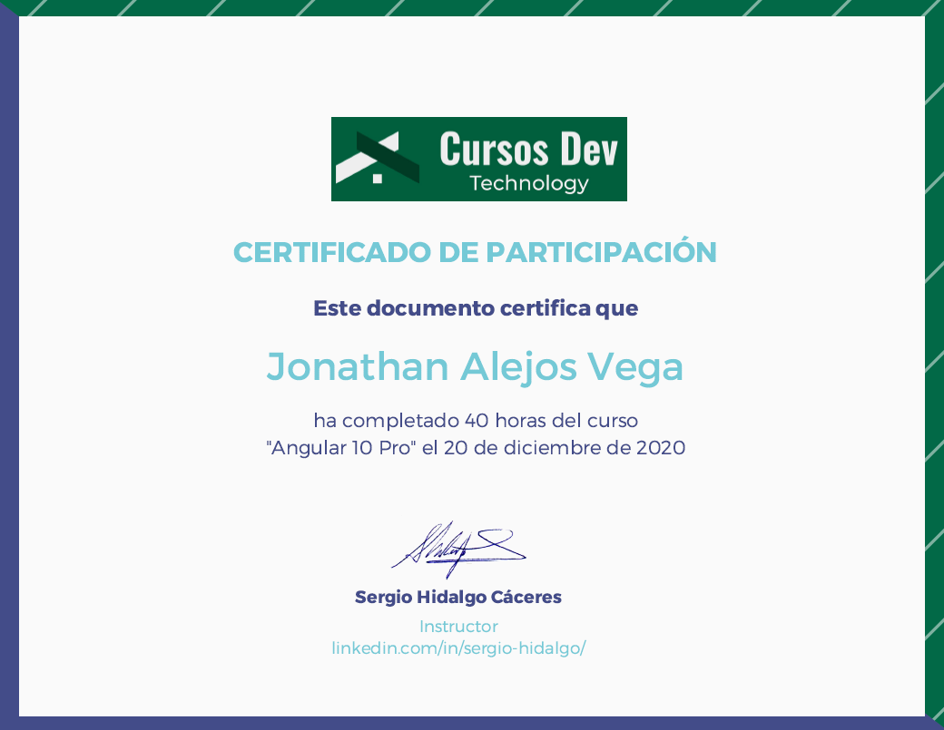

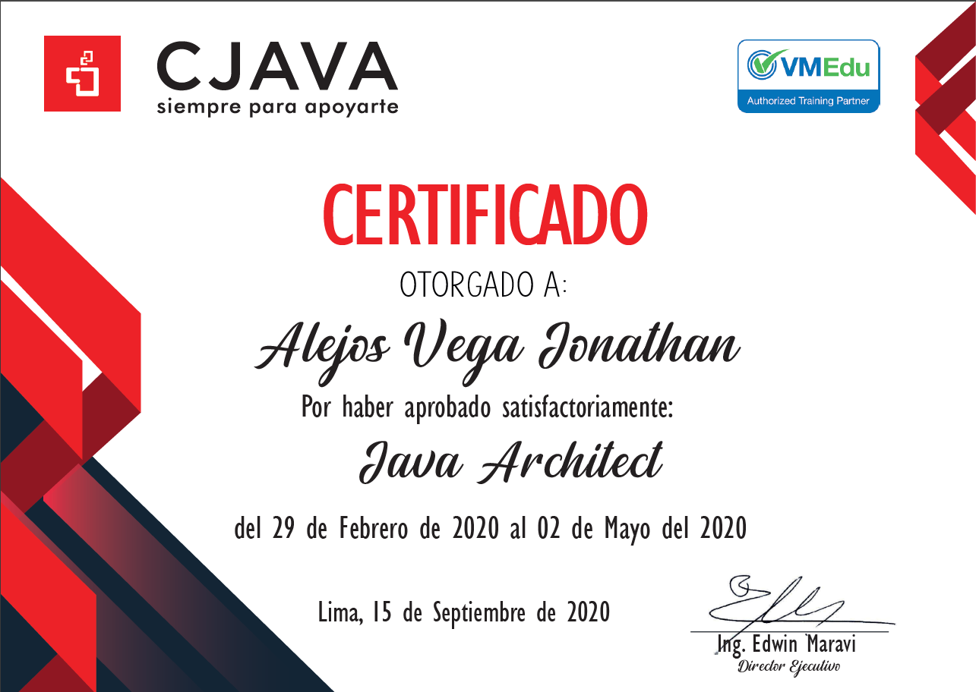
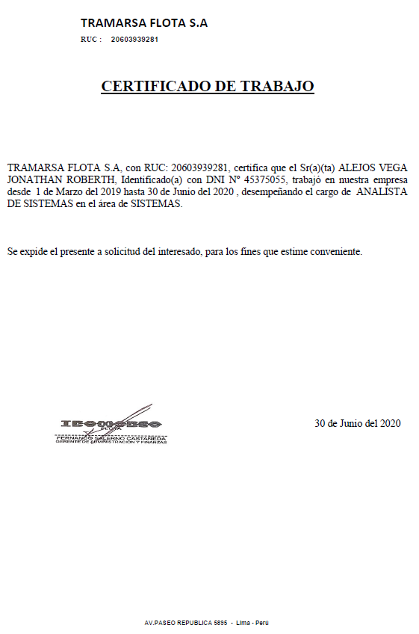

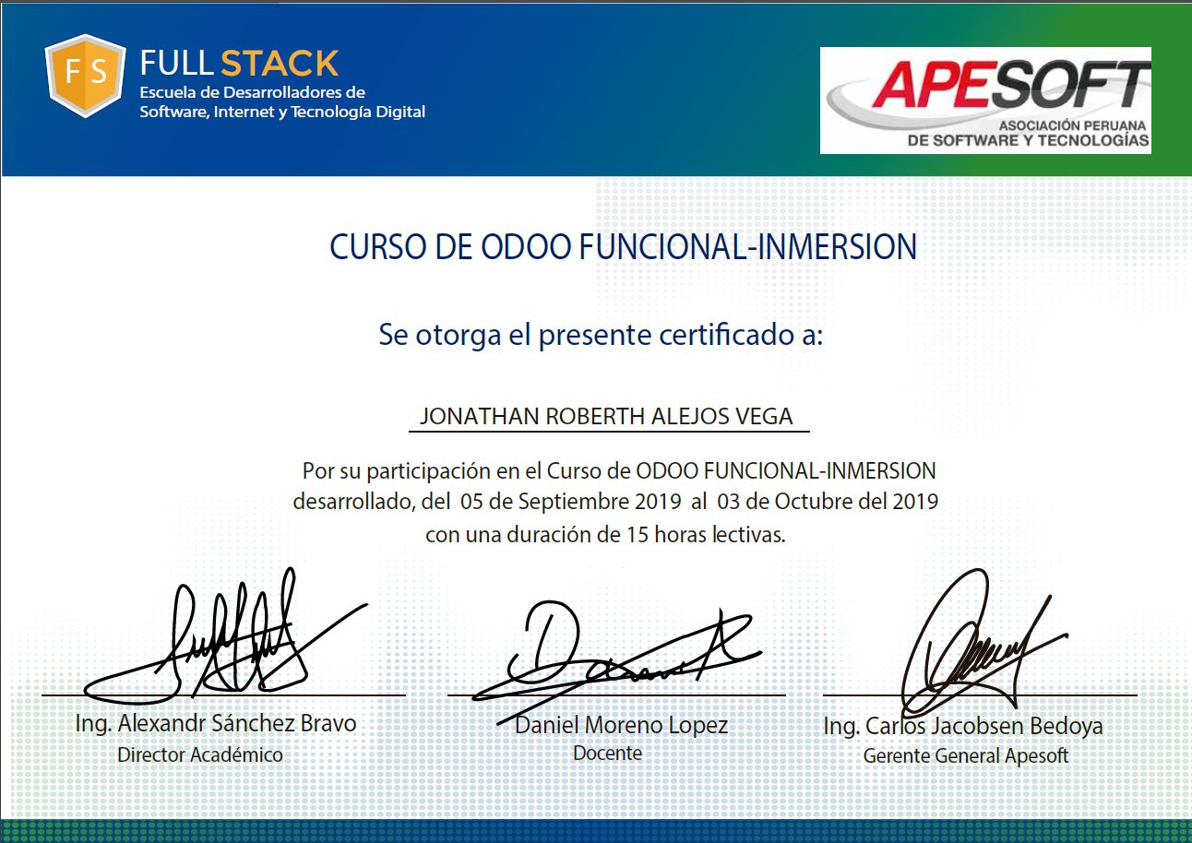
|

